ОСНОВНАЯ ИНФОРМАЦИЯ ПО ПРОЕКТУ:
Название проекта | Образовательные технологии для современных школьников
Срок реализации проекта | с 8.10.2022 по 03.12.2022
Название команды | И2
Состав команды, роли участников | 1.Каримов Рустам Айратович -” Педант” - совершенствует и дорабатывает, “Аналитик-стратег” - справедливо оценивает.  2.Чекалкина Лариса Александровна -” Реализатор” - применяет, реализует, «Генератор идей».  3.Василенко Диана Руслановна - ”Исследователь ресурсов”, “Реализатор”  4.Шигаева Наталья Александровна -” Координатор” -обобщает, “Генератор идей”, “Шейпер” -движет.  5.Франк Карина Викторовна -” Исследователь ресурсов”, “Реализатор”
Наставник проекта  (функции) | Гордикова Ирина Васильевна  (координация членов команды, внесение коррективов при работе, содействие во взаимодействии с СУНЦ ЮФО)
Представитель заказчика/ментор (функции)

Лидер проекта  (функции, полномочия) | Шигаева Н.А.  (постановка целей на краткосрочный и долгосрочный период, обобщение полученной информации, размещение и защита материалов на контрольных точках), создание календаря встреч, для эффективного взаимодействия.
Дата представления результатов | 15.10.22-концепция проекта;  12.11.22- промежуточные результаты;  26.11.22- результаты работы над проектом;  03.12.22- итоговый проект.
СОДЕРЖАНИЕ ПРОЕКТА:
Обоснование инициации  (кейс, почему/зачем необходим проект? Какую проблему решает проект?) | В рамках образовательного процесса в СУНЦ ЮФО для обучающихся организованы все необходимые условия, включая спортивную нагрузку, релаксацию и психолого - тьюторское сопровождение. Несмотря на то, что вроде все необходимые условия созданы, кроме естественных колебаний учебной мотивации у обучающихся, возникает дополнительный эффект снижения мотивации на занятиях. С позиции включенного наблюдателя можно увидеть, что вместе с категорией учителей, на занятиях которых учебная мотивация падает, есть категория учителей, которые могут удержать мотивацию обучающихся на высоком уровне.  Наша задача - выяснить: сохранение мотивации на высоком уровне у данной категории - это системный эффект применения активных методов обучения и ряда образовательных технологий или же скорее эффект влияния личности учителя на данный процесс?  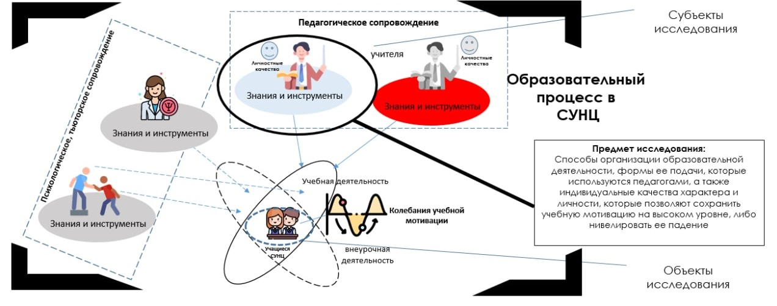
Цель | Проанализировать не менее 10 преподавателей СУНЦ и не менее 40 учеников на предмет управления учебной мотивацией, выделить не менее 3 ключевых причин снижения динамики мотивации, а также проследить корреляции между владением педагогом инструментами и технологиями обучения и развития, степенью влияния личности педагога на процесс формирования и поддержания учебной мотивации у учащихся СУНЦ ЮФО.
Задачи  (что необходимо сделать, чтобы достичь цели?) | Задачи:  - составление научно - методологической базы исследования;  - определение рамочного протокола исследования;  - проведение глубинного интервью/опроса объектов и субъектов исследования;  - сводная аналитика полученных данных;  - выявление корреляций и системных связей, подготовка рекомендаций для администрации СУНЦ;
Продукт  (что конкретно получим по окончанию проекта?) | Результатом исследования будет являться модель лучших практик и модель универсальных компетенций, способствующих удержанию учебной мотивации, а также перечень рекомендаций для администрации СУНЦ.  Результаты будут оформлены в виде научной статьи.
Показатели эффективности (Критерии успеха, KPI - количественные показатели, не менее 10) | - Проведен опрос и или глубинное интервью не менее чем 90% от заявленного количества преподавателей;  - Проведен опрос и или глубинное интервью не менее чем 90% от заявленного количества учеников;  - Выделен набор практик;  - Определены ключевые детерминанты учебной мотивации;  - Выявлены корреляции между основными детерминантами учебной мотивации у учащихся СУНЦ;  - Сформирована модель лучших практик по поддержке мотивации;  - Доказаны рамочные гипотезы;  - В исследовании выдержаны критерии научности и валидности результатов.
Календарный план-график  (в соответствии с задачами проекта, финальная версия представляется в виде диаграммы Ганта)
  № | Мероприятие (работа по решению конкретной задачи) | Срок | Отв. исполнитель
  1. | Создание научно-методологической базы исследования  (Таблица, отражающая виды мотивации, взаимосвязь личностных особенностей учителя и применяемых технологий, АМО и выводы, сделанные учеными). | 08.10- 18.10 | Василенко Д.Р.  Чекалкина Л.А.
  2. | Составление рамочного протокола исследования | 08.10-18.10 | Каримов Р.А.
  3. | Создание гугл-формы для опроса педагогов | 08.10-18.10 | Шигаева Н.А.
  4. | Проведение онлайн-тестирования | 19.10-20.10 | Шигаева Н.А.  Каримов Р.А.
  5. | Сводная аналитика полученных данных из гугл-формы | 21.10-22.10 | Шигаева Н.А.  Каримов Р.А.
  6. | Выбор методик для определения уровня мотивации, создание единой формы для глубинного интервью/опроса | 08.10-18.10 | Чекалкина Л.А.
  7. | Проведение глубинного интервью/опроса об-ся в СУНЦ ЮФО | 19.10-21.10 | Василенко Д.Р.  Шигаева Н.А.  Каримов Р.А.  Франк К.В.
  8. | Сводная аналитика полученных данных в результате глубинного интервью/опроса | 22.10-23.10 | Чекалкина Л.А.  Каримов Р.А.  Василенко Д.Р.  Шигаева Н.А.  Франк К.В.
  9. | Создание наглядности(схем) результатов исследований | 24.10-26.10 | Каримов Р.А.
  10. | Выявление корреляций и системных связей, подготовка рекомендаций для администрации СУНЦ ЮФО. | 24.10-31.10 | Чекалкина Л.А.  Каримов Р.А.  Василенко Д.Р.  Шигаева Н.А.  Франк К.В.
  11 | Оформить промежуточные результаты исследования. Представить прототип проекта. | 01.11--11.11 | Чекалкина Л.А.  Каримов Р.А.  Василенко Д.Р.  Шигаева Н.А.  Франк К.В.
  12 | Внесение коррективов, в соответствии с обратной связью заказчика. | 14.11-18.11 | Чекалкина Л.А.  Каримов Р.А.  Василенко Д.Р.  Шигаева Н.А.  Франк К.В.
  13 | Оформление научной статьи;  Оформление модели лучших практик и универсальных компетенций, способствующих удержанию учебной мотивации. | 21.11-30.11 | Чекалкина Л.А.  Каримов Р.А.  Василенко Д.Р.  Шигаева Н.А.  Франк К.В.
  14 | Итоговый проект. Защита. | 03.12-06.12 | Чекалкина Л.А.  Каримов Р.А.  Василенко Д.Р.  Шигаева Н.А.  Франк К.В.
Контрольные события (финальная версия представляется в виде плана проекта по вехам) | - Разработка рамочных гипотез;  - Подготовка и проведение исследования;  - Проведение аналитики и подготовка рекомендаций;  - Подготовка результатов и оформление в виде научной статьи.
Ограничения  (физические и технические характеристики, которые необходимо учитывать при реализации проекта) | 1.Высокая загруженность педагогов;  2.Скованность и закрытость об-ся при проведении тестирования;  3. Отсутствие очного взаимодействия с об-ся СУНЦ ЮФО в виду различных ограничений;  4.Некоторые методики для анализа уровня мотивации могут быть известны об-ся, что повлияет на результаты исследования;  5.Хоторнский эффект.
Управление рисками  (события или условия, которые оказывают негативное влияние на проект)
  № | Наименование риска | Мероприятия по управлению рисками | Сроки
  1. | Рассинхрон между участниками команды | Фреймворк Scrum и ежедневная синхронизация.
  2. | Недовольство и вмешательство заказчика в работу | С заказчиком определены все требования, критерии и договоренности
  3. | Сопротивление администрации СУНЦ к исследованию | Нивелируется заказчиком и грамотно разработанным ценностным предложением
  4. | Отсутствие необходимых навыков у команды | Тьюторская поддержка и научно-методическое сопровождение
  5. | Невалидные выводы | Корректная и качественная работа с данными, например, по HADI циклу, и перекрестная проверка методов и результатов исследования

